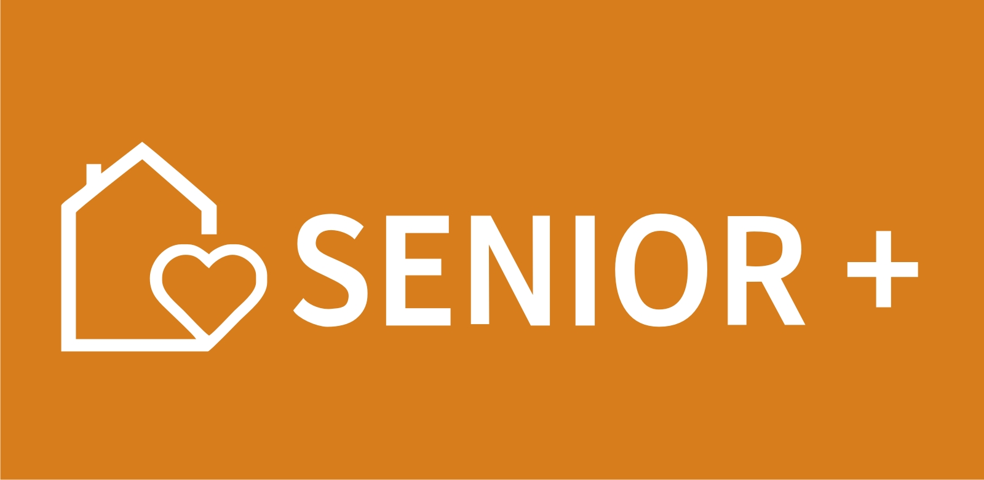

WOJEWODA ŚWIĘTOKRZYSKI

Sprawozdanie z utrzymania trwałości realizacji zadania publicznego
w ramach Programu Wieloletniego „Senior+” na lata 2015 – 2020
Edycja 2017

Moduł I
Nazwa Zleceniobiorcy: ……………………………………….
Data złożenia sprawozdania: ………………………………….
Numer Porozumienia: …………………………………………
Okres sprawozdawczy: od (dzień-miesiąc-rok) ………….. do (dzień-miesiąc-rok) ……………………………
Okres realizacji zadania publicznego: od (dzień-miesiąc-rok) …… do (dzień-miesiąc-rok) …………………..
Okres trwałości zadania publicznego: od (dzień-miesiąc-rok) …… do (dzień-miesiąc-rok) …………………...

Część I. Sprawozdanie rzeczowe
- Tabela I.1 Opis realizacji zadania publicznego w okresie sprawozdawczym

Adres Domu/Klubu Senior+ | Nazwa podmiotu prowadzącego Dom/Klub Senior+  (JST, Partner, Podmiot realizujący na zlecenie JST) | Rzeczywista liczba seniorów objętych wsparciem | Liczba seniorów objętych poszczególnymi rodzajami usług
Adres Domu/Klubu Senior+ |  | Rzeczywista liczba seniorów objętych wsparciem | Socjalnymi | Edukacyjnymi | Kulturalno-oświatowymi | Sportowo – rekreacyjnymi | Aktywności ruchowej lub kinezyterapii | Aktywizującymi społecznie (w tym wolontariat międzypokoleniowy) | Terapii zajęciowej | Inne

- Opis poszczególnych rodzajów usług realizowanych na rzecz seniorów (maksymalnie 2000 znaków ze spacjami na każdą z realizowanych usług)
- Usługi socjalne:
- Usługi edukacyjne:
- Usługi kulturalno – oświatowe:
- Usługi sportowo – rekreacyjne:
- Usługi aktywności ruchowej lub kinezyterapii:
- Usługi aktywizujące społecznie (w tym wolontariat międzypokoleniowy):
- Usługi terapii zajęciowej:
- Inne usługi:

- Standard zatrudnienia w Domu/Klubie Senior+
- Liczba etatów/pracowników : ………………(należy wykazać średnią liczbę etatów oraz średnią liczbę pracowników za okres sprawozdawczy);
- Liczba umów zleceń/umów o dzieło: ……….(należy wykazać wszystkie umowy zlecenia oraz umowy o dzieło za okres sprawozdawczy);

- Dodatkowe informacje dotyczące informacji zawartych w sprawozdaniu (maksymalnie 2000 znaków ze spacjami)

Część II Oświadczenie

Oświadczam, że:

- od daty zawarcia Porozumienia nie zmienił się status prawny Zleceniobiorcy(-ów);
- wszystkie podane w niniejszym sprawozdaniu informacje są zgodne z aktualnym stanem prawnym i faktycznym;

...........................................................................................................................................................................................................
(podpis i pieczęć osoby upoważnionej do składania oświadczeń woli w imieniu Zleceniobiorcy(-ów))

POUCZENIE
Sprawozdanie należy złożyć osobiście w Sekretariacie Wydziału Polityki Społecznej i Zdrowia Świętokrzyskiego Urzędu Wojewódzkiego w Kielcach albo wysłać na adres Zleceniodawcy podany w komparycji Porozumienia do dnia 30 stycznia danego roku. Za termin przekazania przyjmuje się datę nadania przesyłki.

Należy wykazać liczbę deklarowanych miejsc w jednostce oraz liczbę miejsc faktycznie wykorzystanych (w formacie 15/12, gdzie 15 to liczba deklarowanych miejsc, a 12 to liczba miejsc faktycznie wykorzystanych) na dzień 31 grudnia danego roku. W przypadku, gdy jednostka działa dłużej niż jeden miesiąc w trakcie okresu sprawozdawczego, liczbę miejsc faktycznie wykorzystanych należy obliczyć jako średnią miesięczną poprzez zsumowanie liczby uczestników w poszczególnych miesiącach, a następnie podzielenie tej sumy przez liczbę miesięcy. W tym przypadku należy zastosować dopisek do formatu „średniomiesięcznie”. Ta sama zasada dotyczy wykazywania liczby seniorów objętych poszczególnymi usługami. Rzeczywista liczba seniorów objętych wsparciem i liczba seniorów objętych poszczególnymi rodzajami usług będzie rozbieżna, gdyż niektórzy seniorzy zapewne będą objęci kilkoma rodzajami usług.

